一年级语文《在线课堂》学习单
班级： 姓名：
单元 | 第2单元
课题 | 3.一个接一个
温  故  知  新 | 1拼一拼，写一写，并给加点的字标上拼音。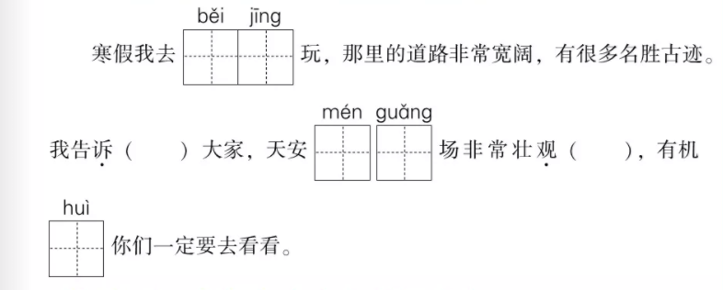
自  主  攀  登 | 2.连线，读一读。  接 再 做 这 各  梦 力 见 自 里  3.加一加，组成新字，并组词。  禾+中=（ ）  木+羊= （ ）
稳  中  有  升 | 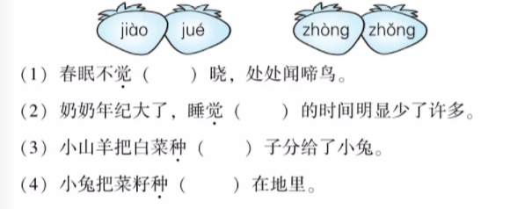  4、给加点字加上正确的读音。
说句心里话

